Разработка модели логистики на основе интеграции концептуального, объектно-ориентированного, мультиагентного и имитационного моделирования, интеллектуальных систем

К.А. Аксенов, А.Л. Неволина, О.П. Аксенова, В.Д. Камельский
Имитационное моделирование и проектирование систем принятия решений
При проведении системного анализа логистических, производственных, организационно-технических систем (ОТС) и бизнес-процессов обычно описывают следующие составляющие: миссию, виденье, стратегии, процессы [1]. Разработка прикладных систем поддержки принятия решений на основе гибридных (динамических и интеллектуальных) моделей требует поддержки следующих функций [1]:
1) проектирование концептуальной модели предметной области;
2) описание знаний о предметной области и вывод на знаниях;
3) описание динамических процессов преобразования ресурсов;
4) разработка иерархической модели процесса;
5) наличие языков описания ситуаций, команд (для описания модели управления);
6) построение мультиагентных моделей (наличие сообществ интеллектуальных агентов (ИА)). Модели ИА соответствуют моделям лиц, принимающим решения (ЛПР);
7) интеграция концептуального, имитационного моделирования (ИМ), экспертных систем (ЭС) и ситуационного управления (СУ);
8) интеграция с CASE-средством.
Несмотря на активное применение средств концептуального моделирования на основе языка UML в области разработки информационных систем, применение данных средств в инженерии ИМ ограничено [2]. Преимуществом подхода интеграции концептуального и ИМ является возможность быстрого перехода от концептуальных моделей к моделям проектирования и применения (программной реализации) [2]. При решении задачи перехода от концептуальной модели к ИМ могут быть использованы онтологии или модели представления знаний. Онтология (в информатике) [3] – это попытка всеобъемлющей и детальной формализации некоторой области знаний с помощью концептуальной схемы. Обычно такая схема состоит из структуры данных, содержащей все релевантные классы объектов, их связи и правила, принятые в этой области. Онтология определяется как O = <X,R,F>, где X — конечное множество понятий предметной области, R — конечное множество отношений между понятиями, F — конечное множество функций интерпретации [3]. Согласно терминологии ЭС F соответствует машина логического вывода (МЛВ).
Анализ существующих моделей представления знаний
Сравнительный анализ типовых моделей представления знаний для задачи извлечения знаний о предметной области логистики, ОТС, мультиагентных процессов преобразования ресурсов (МППР) и дальнейшем применении в программных ИМ представлен в таблице № 1.
Таблица № 1
Сравнение различных моделей представления знаний
Требования к модели | Продукции | Семантические сети | Фреймы
Наглядность | НЕТ | ДА | ДА
Представление иерархических данных | НЕТ | ДА | ДА
Простота добавления новых знаний | ДА | НЕТ | НЕТ
Согласованность с объектно-ориентированным подходом (ООП) | НЕТ | НЕТ | ДА
Использование UML | НЕТ | НЕТ | ДА
Учёт динамики процессов | НЕТ | НЕТ | НЕТ
Сравнительный анализ показал, что наиболее эффективно применять смешанный – продукционный и фреймовый подход для формализации знаний о предметной области логистики. Недостатком фреймового подхода является сложность реализации МЛВ.
При проведении системного анализа в качестве основы описания структуры фрейм-концептов может быть использована диаграмма классов языка UML. Дальнейшее описание концептуальных графов (семантики) и наполнение данными образует базу знаний. Для реализации визуального построителя машины логического вывода используются диаграммы поиска решений (расширение диаграмм последовательности языка UML). Диаграмма последовательности графически описывает последовательность вызова методов между классами при решении определенной задачи (сценария). Данный подход позволяет визуально описать ход решения задачи [4].
В зависимости от аспектов моделирования, различные концепты предметной области используют различные элементы модели МППР. К основным классам (концептам) предметной области имитационного моделирования бизнес-процессов и процессов логистики относятся следующие:
- бизнес-процесс с его временными и стоимостными характеристиками, а также характеристики входов, выходов и средств операций МППР (элементарных единиц бизнес-процесса);
- пункты (населенные и ненаселенные), содержащие гео-информацию – в МППР могут быть представлены соответствующими заявками;
- транспортные средства – в МППР могут быть представлены соответствующими заявками или средствами;
- персонал – в МППР может быть представлен средствами или соответствующими заявками;
- ЛПР – в МППР представлены агентами. Эвристики формализуются в виде правил агентов;
- дорожная сетка и маршруты движения – в МППР представляются маршрутами перемещения заявок через операции, описывающие перемещения по логистической цепи;
- ресурсы и грузы (хранилища ресурсов и грузов), используемые в бизнес-процессах – в МППР представлены соответствующими заявками или ресурсами;
- классы аккумулирования статистики и результатов экспериментов (например, класс – рейсы) формируются на выходе модели МППР.
В [5] приведены результаты разработки средств и методов моделирования бизнес-процессов и проектирование программного обеспечения (ПО), автоматизирующих процесс от стадии формализации процессов, разработки динамических моделей процессов и процессов принятия решений, проведения имитационных экспериментов с моделями, анализу «узких мест», реинженирингу и оптимизации процессов, до проектирования ПО (генерации базы данных и прототипов программных модулей). В [5] также приведена семантическая модель, описывающая мультиагентный процесс преобразования ресурсов.
При описании предметных онтологий и причинно-следственных законов для описания динамики процессов (согласно [2], в предметной онтологии дискретно-событийного имитационного моделирования используется концепт «CasualLow» в модели МППР эквивалентом является концепт «Действие») в системе динамического моделирования ситуаций BPsim.MAS используются специализированный проблемно-ориентированный язык.
Семантическая модель взята за основу и расширена детальным описанием семантики с точки зрения ИМ и учета поведения агентов. Действия могут приводить как к параметрическим изменениям элементов модели МППР, так и к структурным. Модель представлена на рис. 1.
Рис. 1. – Семантическая модель МППР
Методика проектирования информационных систем с использованием BPsim
Предлагаемая методика отличается от существующих следующим: 1) ИМ для проверки модели «как будет» на этапе реинжениринга, 2) возможностью описывать модели ЛПР. Процесс проектирования ПО разбивается на несколько этапов. Рассмотрим отличительные особенности каждого из них при использовании пакета BPsim (www.bpsim.ru).
Первый этап – обследование. На этом этапе строится ИМ «как есть». С моделью «как есть» проводятся имитационные эксперименты с целью выявления неоптимальной организации процессов. По результатам моделирования строится модель МППР «как будет», которая может быть использована для проектирования ПО. На этом этапе предлагается использовать следующие продукты пакета BPsim: система динамического моделирования ситуаций (СДМС) BPsim.MAS для построения ИМ и проведения экспериментов, BPsim.SD (CASE-средство Software Developer) для построения диаграмм, описывающих архитектуру ПО. Следует отметить, что результаты работы в пакете BPsim.MAS могут быть автоматически (с использованием программного помощника) преобразованы в модель BPsim.SD. Поскольку операции, определенные в модели МППР, переходят в операции на диаграммах DFD, агенты – во внешние сущности, а порядок выполнения операций определяет направление потоков данных [5].
Второй этап – проработка проекта. При построении модели ИС используются результаты структурного анализа как основа для объектно-ориентированного проектирования. Важной особенностью пакета BPsim.SD является возможность автоматически получать диаграммы прецедентов на основании данных из DFD-диаграмм: внешние сущности DFD-диаграмм переходят в роли, а процессы – в прецеденты. Последовательность вызова методов обработки данных в ПО МППР отображается на диаграммах последовательности. Для детализации информации о концептуальной модели ПО строятся диаграммы классов. Свойства класса определяют характеристики объекта предметной области, а методы описывают операции захвата ресурса, его освобождения и преобразования, причем код из модели МППР может быть перенесён в описание методов [5].
3 этап – разработка системы, 4 этап – внедрение системы. Эффективно разработанные элементы программно реализованной гибридной модели МППР для определенной предметной области могут непосредственно включаться в систему принятия решений или корпоративную информационную систему и использоваться в процессе принятия решений, как целиком, так и по отдельности (в виде вызываемых программных помощников (ИА)). Программная модель может быть преобразована в библиотеку или вызываемое приложение и использоваться в системе управления. Наиболее сложными и затратными при разработке СППР являются компоненты интеллектуальных подсистем таких, как машина логического вывода, ядро ИМ, ядро мультиагентной системы и коммуникации агентов. В связи с этим, является актуальным разработка прикладных СППР на основе готовых интеллектуальных компонент.
Анализ существующих подходов
Рассмотрим следующие подходы и модели мультиагентных систем и бизнес-процессов: 1) модель МППР [1, 4-5]; 2) сети потребностей и возможностей (ПВ-сети) В.А. Виттиха и П.О. Скобелева [6], применяемые при разработке интеллектуальных мультиагентных систем в логистике; 3) модели активных и пассивных преобразователей И.М. Москалева, Б.И. Клебанова [7]. Результаты анализа рассмотренных подходов приведены в таблице 2.
Таблица № 2
Анализ подходов и динамических моделей ситуаций
Характеристики | МППР | ПВ-сеть | Модель [7]
1. Различные типы ресурсов | + | + | +
2. Учет временных характеристик | + | + | +
3. Конфликты на общих ресурсах и средствах | + | + | +
4. Операция дискретная | + | + | +
5. Сложный ресурс (заявка), очередь заявок | + | + | +
6. Анализ ситуаций и поиск решений | + | + | НЕТ
7. Коммуникации агентов | +/- | + | НЕТ
8. Использование гео-данных | + | + | НЕТ
9. Составление плана перевозок (маршрута) | + | + | НЕТ
10. Распределение заказов по транспортам | + | + | НЕТ
11. Разработка предметных онтологий | + | + | +
12. Предметная онтология задач логистики | + | + | НЕТ
13. Проектирование ПО (использование UML) | + | НЕТ | НЕТ
14. Поддержка распределенных вычислительных сред | НЕТ | + | НЕТ
15. Имитационное моделирование | + | НЕТ | +
+/- – функция находится в стадии разработки
Как следует из таблицы, наибольшему количеству требований модели логистики и поддержке соответствующих задач отвечает ПВ-сеть. Также перспективной является совершенствование модели МППР, в силу детальной проработки вопросов интеграции концептуального, имитационного, экспертного, мультиагентного и ситуационного моделирования.
Применение BPsim.MAS при моделировании процесса логистики
Департамент оконных конструкций ЗАО «Уральская индустриальная группа» (ЗАО «УИГ») занимается производством и продажей пластиковых окон. Окна производятся по заказу ЗАО «УИГ» на Самарском оконном заводе (СОК), затем осуществляется доставка окон на объект и их монтаж (рис. 1). Описание данной модели приведено в [1].
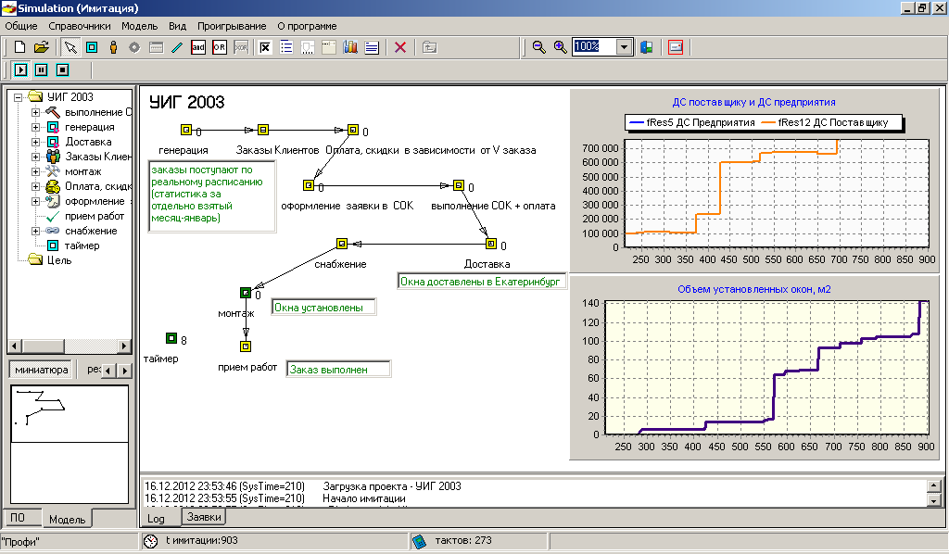
Рис. 1. – Модель основного процесса логистики ЗАО «УИГ» в СДМС BPsim.MAS
Агентам соответствуют модели ЛПР (начальники отдела продаж, производственного и монтажного участка), и модели конкурирующих предприятий. Разработанная СДМС внедрена в департаменте оконных конструкций предприятия ЗАО «Уральская индустриальная группа». Использование разработанной системы позволило: скорректировать графики доставки окон и работы монтажных звеньев; а также сократить сроки выполнения заказов с 14 дней до 11, что позволило увеличить прибыль предприятия на 21%.
Другим примером является разработка прототипа системы планирования обслуживания сети автозаправочных станций. Интеллектуальный агент планирования реализован с помощью системы технико-экономического проектирования BPsim.DSS (и в основном базируется на аппарате фреймовой экспертной системы). План сформированный агентов передаётся в BPsim.MAS и корректируется с целью учета случайных факторов и узких мест в логистической цепи.
Заключение
В работе решена задача разработки модели логистики на основе мультиагентной модели процесса преобразования ресурсов, также решены следующие задачи:
- построена семантическая модель МППР;
- описана методика проектирования информационных систем на основе модели МППР;
- проведен сравнительный анализ существующих мультиагентных подходов разработки информационных систем для задач планирования и логистики.
Работа поддержана грантом РФФИ № 12-07-31045.

Литература
1. Аксенов К.А. Модель мультиагентного процесса преобразования ресурсов и системный анализ организационно-технических систем [Текст] // Журнал «Вестник компьютерных и информационных технологий», 2009. —№ 6. — С. 38-45.
2. Giancarlo Guizzardi, Gerd Wagner Tutorial: Conceptual simulation modeling with Onto-UML [Text] // Proceedings of the 2012 Winter Simulation Conference, (WSC 2012), December 9-12, 2012, Berlin, Germany.
3. ВикипедиЯ – свободная энциклопедия: Онтология [Электронный ресурс]. — Режим доступа: http://ru.wikipedia.org/wiki/Онтология (дата обращения 14.12.12).
4. Аксенов К.А., Шолина И.И., Сафрыгина Е.М. Разработка и применение объектно-ориентированной системы моделирования и принятия решений для мультиагентных процессов преобразования ресурсов [Текст] // Научно-технические ведомости СПбГПУ. Информатика. Телекоммуникации. Управление, 2009. — № 3 (80). — С.87-97.
5. Аксёнов К.А., Спицина И.А. Метод проектирования информационных систем предприятия на основе семантических моделей мультиагентного процесса преобразования ресурсов и программного обеспечения [Текст] // Журнал «Автоматизация и современные технологии». Москва. 2009. - №09. – С. 22-30.
6. Виттих В.А., Скобелев П.О. “Мультиагентные модели взаимодействия для построения сетей потребностей и возможностей в открытых системах” [Текст], Автоматика и телемеханика, 2003. № 1. – С. 177–185.
7. Москалев И.М. Система анализа и оптимизации процессов преобразования ресурсов [Текст]: дис. кандидата техн. наук: 05.13.01 / И.М. Москалев. Екатеринбург, 2006. 170 с. – Библиогр.: С. 138–150. – 01234567890.

